**СРЕДНЯЯ ГРУППА**

**Тема недели: «Семья. День матери».**

**с 23.11.2020 по 27.11.2020 г.**

**Вторник 24.11.2020 г.**

**1.Познавательная деятельность (ФЭМП).** Тема: «Геометрические фигуры. Ориентирование в пространстве. Счёт до 4».

**Материалы и оборудование:** части геометрических фигур, фишки круглые и квадратные, карточки с цифрами, картинки с изображением видов транспорта, мольберт.

**Организационный момент.**

Воспитатель приветствует детей. Сообщает тему урока.

**Упражнение с геометрическими фигурами.**

Воспитатель показывает геометрические фигуры, дети их называют. Затем дети получают части геометрических фигур и соединяют из них целое.

**Задания на развитие умения ориентироваться в пространстве.**

Дети выкладывают геометрические фигуры согласно указаниям воспитателя:

а) справа желтый квадрат, слева от него зеленый прямоугольник, левее от прямоугольника красный круг;

б) слева куб желтого цвета, слева от него синий овал, справа от овала желтый прямоугольник;

в) красный треугольник над синим квадратом, справа от квадрата зеленый прямоугольник.

**Счет до 4.**

Воспитатель указывает на картинки, прикрепленные к доске или мольберту, и задает вопросы:

1) Сколько машин едет направо? Закройте их фишками в форме квадрата *(дает квадратные фишки).* Сколько машин едет налево? Закройте их фишками в форме круга *(дает круглые фишки).* Каких машин больше?

2) Воспитатель показывает карточки с цифрами, дети называют цифры.

3) Дети показывают цифры, которые называет воспитатель.

4) Дети располагают цифры от 1 до 4 по порядку.

5) Воспитатель прикрепляет на доску четыре картинки. Дети считают их по порядку. Потом называют, какая первая, какая вторая картинка, и т. д.

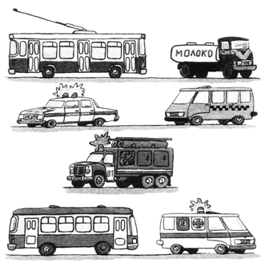

**Раскрасьте машинки.**

Раскрасьте левую машинку зеленым цветом, последнюю – синим, после зеленой – желтым, перед синей – красным.

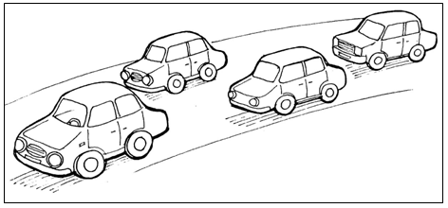

**Подвижные игры.**

**Паровозик.**

Команды строятся за линией старта в 2 колонны по два. По сигналу первая пара бежит до стула, который стоит напротив каждой команды. Обегают стул и возвращаются назад к своей команде, вставая в конце колонны. Начинают бег вторые пары. Дети бегут, держась за руки.

**На машине по кочкам.**

Дети строятся за линией старта в 2 колонны по два человека. Второй ребенок кладет руки на пояс первому. Напротив каждой команды стоит стул. По сигналу воспитателя дети должны допрыгать до стула, обогнуть его и прыжками вернуться к своей команде. Как только первая пара перешла линию старта, вторая пара начинает прыжки.

**Веселые поезда.**

Играющие делятся на две команды. Встают в колонны за линией старта. Напротив каждой команды – в противоположной стороне группы – обозначается поворотный пункт (ставится кубик или кегля). По сигналу первые игроки бегут вперед, обегают справа поворотный пункт, возвращаются к своей команде и берут за руку следующего игрока, пока все игроки не присоединятся к цепочке. Побеждает команда, первой составившая весь поезд. Во время бега не разрешается разъединять руки. В тему будет музыкальное сопровождение: фонограмма песни «Мы едем, едем, едем в далекие края».

**Рефлексия.**

– О чем мы сегодня говорили? Что делали?

– Что вам понравилось больше всего?

**2.Физическая культура.**

**Занятие 31**

**Задачи.** Упражнять детей в ходьбе и беге с изменением направления движения; в бросках мяча о землю и ловле его двумя руками; повторить ползание на четвереньках (рис. 5).

**1 часть.** Ходьба в колонне по одному, на сигнал воспитателя изменить направление (поворот кругом в движении); ходьба в колонне по одному, высоко поднимая колени, руки на поясе; переход на обычную ходьбу, бег врассыпную.

**2 часть.** **Обще развивающие упражнения с мячом.**

1. И. п. - стойка ноги на ширине ступни, мяч в обеих руках вниз.

Поднять мяч вверх, поднимаясь на носки, потянуться, опустить мяч, вернуться в исходное положение (4-5 раз).

2. И. п. - стойка ноги на ширине ступни, мяч у груди. Присесть, мяч вынести вперед, подняться, вернуться в исходное положение (5-6 раз). 3. И. п. - сидя, ноги врозь, мяч в согнутых руках перед собой. Наклониться, прокатить мяч от одной ноги к другой, выпрямиться, вернуться в исходное положение (6 раз).

4. И. п. - лежа на спине, мяч в прямых руках за головой. Согнуть колени, коснуться их мячом, выпрямиться, вернуться в исходное положение (5-6 раз).

5. И. п. - стойка ноги слегка расставлены, руки произвольно, мяч на полу. Прыжки на двух ногах в обе стороны (3-4 раза), с небольшой паузой между серией прыжков.

**Основные виды движений.**

1. Броски мяча о землю и ловля его двумя руками (10-12 раз). Дети располагаются произвольно по всему залу.

2. Ползание по гимнастической скамейке с опорой на ладони и колени.

После показа и объяснения дети самостоятельно выполняют упражнение в бросках мяча в произвольном темпе. Основное внимание воспитатель уделяет правильному исходному положению - ноги слегка расставлены, руки согнуты в локтях, мяч в правой или в левой руке. Бросать мяч о пол следует одной рукой, а ловить двумя руками, стараясь не прижимать его к себе.

Подвижная игра «Лиса и куры». На одной стороне зала находится «курятник» (можно использовать гимнастическую скамейку). В «курятнике» на «насесте» сидят «куры». На противоположной стороне зала «нора» лисы. Все свободное место - это двор.

Один из играющих назначается лисой, остальные дети - куры. По сигналу воспитателя «куры» прыгают с насеста, бегают по двору, хлопают крыльями, клюют зерна. По сигналу: «Лиса!» - «куры» убегают. «Лиса» старается поймать «кур». Не успевшую спастись «курицу» она уводит в свою нору. Игра возобновляется. Когда «лиса» поймает 2-3 «кур», выбирается другая «лиса».

**3 часть.** Ходьба в колонне по одному.